出國報告（出國類別：實習）
（裝訂線）

核能電廠高壓汽機改善

服務機關：台灣電力公司核三廠
姓名職稱：洪慶典機械工程監
派赴國家：日本
出國期間：自97年3 月12 日至97 年3月21日
報告日期：97 年4 月8 日
行政院及所屬各機關出國報告提要
出國報告名稱： 核能電廠高壓汽機改善
頁數 含附件：□是□否
出國計畫主辦機關/聯絡人/電話
台灣電力公司 / 陳德隆 / (02)2366-7685
出國人員姓名/服務機關/單位/職稱/電話
洪慶典/台電核三廠/修配組/機械工程監/(08)8893470-2530
出國類別：□1考察□2進修□3研究■4實習□5其他
出國期間： 97年3 月12 日至97 年3月21日
出國地區：日本
報告日期：97 年4 月08 日
分類號/目
關鍵詞：高壓汽機、汽機級效率、扭轉振動
內容摘要：（二百至三百字）
本報告係第三核能發電廠修配組機械工程監洪慶典前往日本Toshiba公司位於橫濱之京浜事業所汽機製造部門參訪實習核能電廠高壓汽機改善，返國後所作的報告。報告內容涵蓋一般高壓汽機的設計原理、效率提昇方法與Toshiba公司高壓汽機效率改善之設計理念。報告人就Toshiba公司給予之訓練相關資料與至Toshiba公司京浜事業所參訪過程予以分析與紀錄，針對影響高壓汽機效率的設計參數進行效率改善的研討，對於該公司進行高壓汽機的能力作初步評估，期能回饋給核三廠進行高壓汽機改善相關工作之參考。最後報告人對於日本核能相關工業現況作一描述，期能對未來本公司的核能發電作出建言。
本文電子檔已傳至出國報告資訊網（http：//report.nat.gov.tw）
目 次
頁數
一、 出國目的 4
二、 任務執行過程與內容 5
1. 出國行程
2. Toshiba公司有關汽機維護訓練課程
2.1. 汽機的整體效率設計
2.2. 高壓汽機級效率設計
2.3. 主汽機轉子動力學設計
3. Toshiba公司有關汽機效率提升的說明
4. 來廠丈量事宜
三、 心得與建議事項 18
四、結語 2
0
一、出國目的
核能電廠穩定的發電，可以提供國人廉價乾淨之電力，促進各項工業發展，實維繫著國家的經濟命脈。核三廠提供全國約7%的電力，運轉績效的好壞，影響核能發電的成敗甚鉅。提昇核三廠額定出力與提昇汽機效率可以增進核三廠的運轉績效。以核三廠高壓汽機而言，原製造廠家為奇異(General Electric)公司，自商轉至今已運轉二十餘年，於民國92年第十四次大修中發現一、二號機高壓汽機靜葉環2-6級均有嚴重之沖蝕問題造成，葉片靠根部也有被沖蝕之痕跡，造成輪隙有日益增大趨勢，這些機件在多年運轉後的磨耗後將明顯降低高壓汽機的效率，影響發電出力。大修中也發現一號機高壓汽機轉子第二級動葉片鳩尾槽亦有苦干蝕點瑕疵（corrosion pitting），另於轉子軸孔發電機端軸頸位置發現有夾渣(inclusion)顯示。
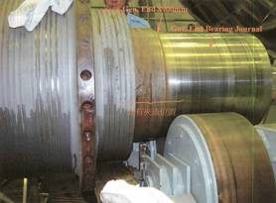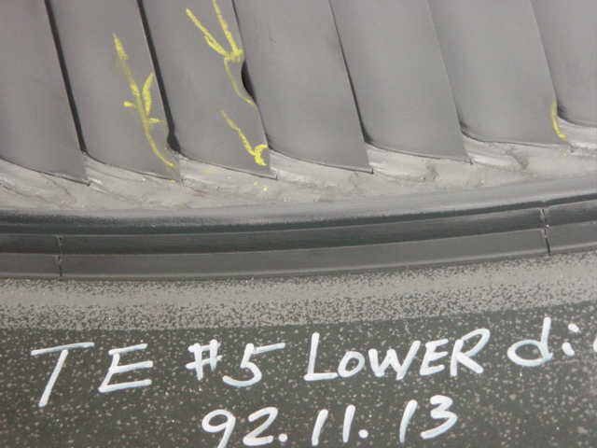
圖一、目前核三廠高壓汽機所發現的瑕疵
此類問題及瑕疵均無法以修補方式解決，使得核三廠高壓汽機可靠度與安全性大受影響。又本廠高壓汽機屬廠家數十年前舊型設計，隨著年代的增加，汽機的設計改良，不斷提昇其效率，舊有設計不足以反應出較佳之出力。放眼全球已有許多電廠高壓汽機改良成功，而提昇發電量案例。因此若要提昇核三廠的運轉績效與提昇可靠度，從事高壓汽機的改良是一個值得投資的方案。依核能高階主管會議指示，「一、二號機高壓汽機轉子更換與蒸汽熱通道改善計畫」已為功率提升推動小組列為優先推動方案之一，屆時藉由高壓汽機熱通道的改善，組件進行更新，將可一並解決轉子缺陷問題，以提昇高壓汽機運轉可靠度，促進核能安全，並期效率提昇增加發電量。
東芝(Toshiba)公司在本廠委由中信局公告現場丈量後，表達參與投標的意願。由於東芝是在整個計畫最後才表達參與的意願，因此對其技術資訊的掌握較少，因此藉由出國機會前往日本橫濱實地了解其高壓汽機改善之能力。並研習其組件加工技術與參觀加工與品管過程。
二、任務執行過程與內容
1.出國行程
報告人於民國97年3月12日搭乘長榮航空班機自高雄出發於日本東京成田機場入境，並即搭車前往橫濱。於次日前往東芝公司之京浜事業所開始進行會議研討。於民國97年3月21日搭乘長榮航空班機返國，同日入境台灣歸國。
東芝公司成立於西元1875年， 創始人為田中久重。至今員工已超過191000人 ，總資產達US$50,271,000,000。西屋公司(Westinghouse)汽機技術於2005年已被西門子(Siemens)所購併，而東芝公司則於西元2007年購併西屋之壓水式反應爐(PWR, Pressurized Water Reactor)核能技術。因為東芝公司延承奇異公司相關的核能技術，在併購西屋之前， 只有沸水式反應爐(BWR, Boiling Water Reactor)的技術(註:就是所謂的GE licencee)，本公司核四廠的二號機反應爐即由東芝所承製。因此當東芝購併西屋後，目前已跨足到壓水式反應爐的技術，雖然如此，東芝之汽機技術仍師承奇異公司之汽機技術。
東芝公司其實是一個很大的集團，除了上述發電事業外，電子產業如手機、個人電腦、傳真機、影印機、半導體和顯示器，交通傳輸工程如高速鐵路、升降梯(台北101之電梯)，醫學儀器、家電等。
本次實習係於東芝公司之京浜事業所(Keihin Product Operations)，該工廠位於橫濱。橫濱位於東京西南約30公里，橫須賀港的西北方，全港面積7348.2公頃，分為商港區、工業港區、景觀及遊樂區。為一港市合一的港口，人口約360萬人，僅次於東京，其中橫濱港為著名的國際港口。根據歷史記載，橫濱起源於11世紀，原本是小漁港，直到19世紀中期開港後逐漸成為國際化商港，而隨著港口開放貿易，各國文化風俗及飲食逐漸在此紮根，時代變遷下更融合了不同時期的文化特色與異國風情，發展出多元文化特色。隨著日本整體經濟的發展，橫濱亦成為生活機能豐富的現代化都市，而新發展的「港區未來21」(Minato Mirai 21，簡稱MM21)，使得橫濱在現代化之下更多了人性化。橫濱港屬開放性港口，遊客可在陸上從事休閒活動，亦可搭乘遊船遊覽全港水域或搭乘直昇機飛越港灣大橋，鳥瞰港區。另外，橫濱港口設施先進，港闊水深，周邊陸域亦寬敞，再加上其周邊地區具有便捷的交通網路，不但使近年來吞吐量大增，也深具發展基礎工業之潛力。京浜事業所為東芝公司電力系統之設備製作所在地。位於橫濱市鶴見區，概區分為三個廠區。主工場為汽輪發電機、水輪發電機、熱交換器、核反應器、太陽能發電設備、控制系統的製造大本營。西分工場為氣渦輪機與大型葉片製作廠。入舟分工場為環保設備製作廠與氣渦輪機件修理工廠。京浜事業所因位於海港邊，因此東芝公司可以從設計、材料採購與檢查、焊接組立、車修、測試等工程一並在這些廠區完成後包裝上船進行輸出 。
本次赴東芝公司進行研習，主要以東芝之汽機技術作討論。參加人員計有:
Westinghouse: D. Bevilacqua
Toshiba:
T. Okihara T. Suzuki T. Saitoh S. Hamada T. Ito T. Yamaguchi (Part Time)
T. Kezuka (Part Time) Y. Asanuma (Part Time) T. Inoue (Part Time)
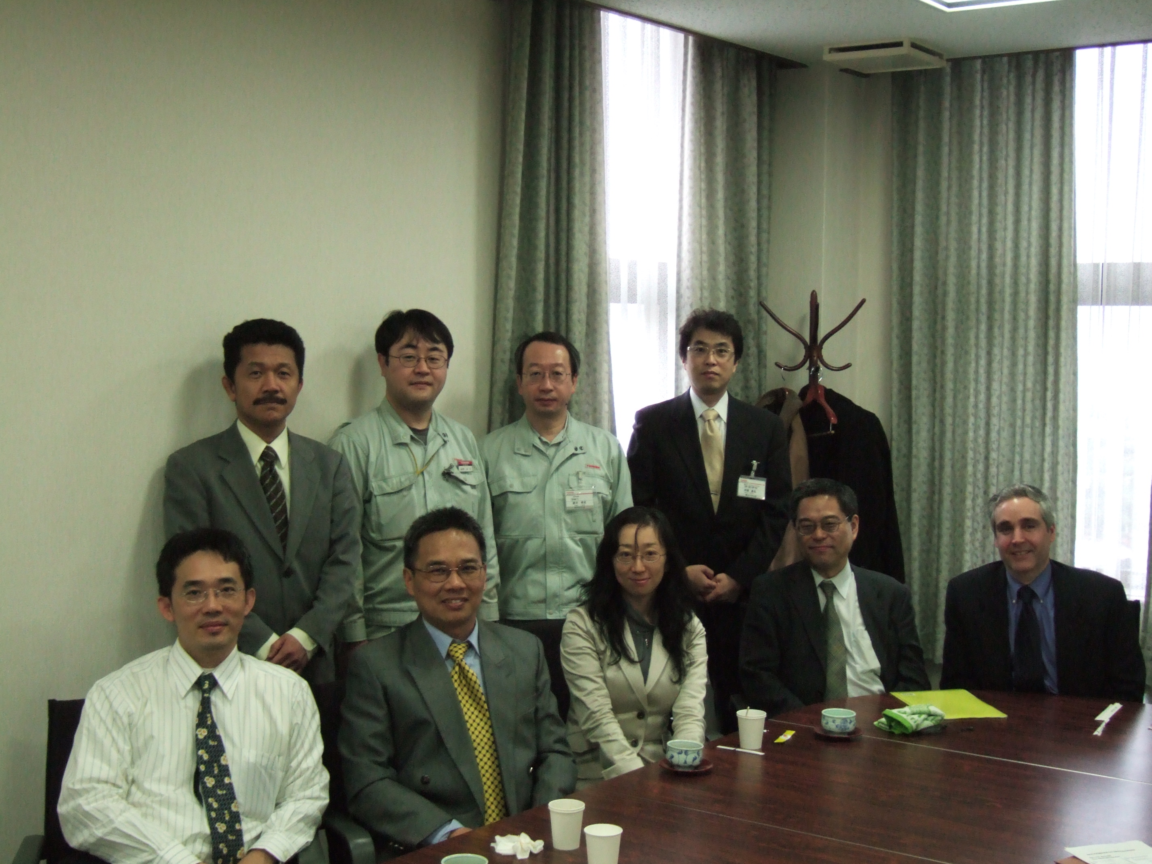

以下就此次研習的內容，進行摘要性的報告。
2.Toshiba公司有關汽機維護訓練課程
2.1整體汽機效率
圖二是一典型汽力發電廠的流程圖與郎肯循環溫度-熵圖，基本上汽機循環是整個環路的質量與能量的平衡，其效率可以用(1)式來表示
(1)

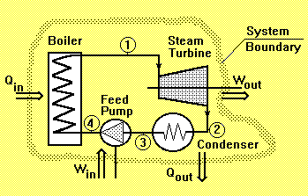 | 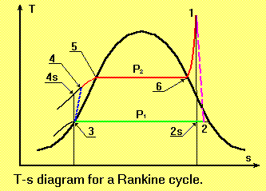
圖二、郎肯循環

若以效率公式作粗略的計算，不難發現當汽機入口壓力越高或冷凝器壓力越低，汽機循環的效率就愈佳。因此就同一部機組而言，在夏天 因為海水溫度較高，真空環境較差，其效率就不似冬天的高。整體的汽機效率，雖然都用熱焓值來衡量，但是真正影響到作功能力的因素，是流體的熵值。在流動過程盡量減少熵值的增加，效率自然提昇。這也就是熱力學第二定律的原理，因此衡量流體的作功能力，我們可以用能質(exergy)來衡量。能質是指能量的品質也就是作功的能力，亦可稱為可用能，可定義為一種熱的計量或能量可轉換之量度，即一已知的能量在固定週遭環境的熱力學條件下，可轉換成他種形式能量的最大值。可用能定義
$a_{f}={\text{h-T}}_{0}⋅s+\frac{v^{2}}{2}+\text{gz}$ (2)
依據熱力學第二定率律，能量無法完全轉換為功。可用能越高表示能量品質越佳，作功能力越好。舉例來說：尼加拉瓜瀑布最上層的水擁有的位能是極佳的作功能量，而掉落底層的水雖然其位能轉變為動能，總能量未變，當動能消失轉成為較頂層溫度高約0.8℃的水，但是其作功的能力就降低了。很明顯地，能量可以做作功的能力與其所在的環境有很大的關係。這就如同蒸汽在不同的冷凝器真空環境下就有不同的能量品質一樣。
汽機的效率可以用熱耗值(Heat rate)來表示，熱耗值簡單的意義就是產生一單位的電力所需耗去的熱能，換句話說，越高的熱耗值代表效率越差，它與所謂的效率可以互為倒數。長久以來我們不斷地想辦法提升原動力廠設備的效率，期能以最少的能量輸入，但能獲得最大的發電量，此為熱效率的提升。然而汽輪發電機的設備繁多，諸如汽機、發電機、冷凝器、飼水加熱器甚至汽水分離再熱器之效能都會影響最終核能電廠的熱耗率(heat rate)，使得效率如何提升很難用簡單的解析計算方法去預估其變化。
從熵值的能質觀點與熱耗值的觀點，進行高壓汽機的改善就有一些脈絡可循，事實上對汽機循環而言能量會不斷耗去，真正轉換成電力者約只有38.5%左右，如圖三所示。
圖三、典型汽機循環的能量損失
蒸汽在鍋爐與冷凝器所建立的壓力差環境下產生流動，流動過程中通過管閥或機械元件皆會產生壓力損失，因為熵值不斷的增加而減低了作功的能力。如何避免流動過程中產生不作功的壓力損失，是研究熱效率的一大課題。往往電廠在設計階段忽視了壓力損失對於效率的影響設計容量較大與流程不匹配的機件造成流程蒸汽過度的節流造成蒸汽壓力莫名的損失這些過當的設計往往需要進行流量或壓力之調整因而產生了可用能的過度耗損。這就如同你看到有人拿了一把鋸子在切割奶油或用牛刀來宰殺一隻雞一樣，或許你會覺得很可笑，但是在原動力廠的設計卻屢見不鮮。
汽機的效率受蒸汽的溫度壓力影響甚鉅，溫度壓力越高汽機效率越佳。從莫里爾圖(圖四)上不難發現，因為控制閥設計不當而需進行節流使得蒸汽狀態自A點到C點，如此將造成莫名的熵值增加，進而喪失蒸汽作功之能力。核能電廠和火力電廠最大不同處就是使用的燃料不同，核能電廠往往受限於核准之熱功率限制，無法將汽機控制閥繼續往上開啟，因為閥位一增大，蒸汽流量增加，將會有過功率的情行產生。因此很難用高壓汽機之吞噬力來進行運轉。高壓汽機排氣壓力受低壓汽機的吞噬能力(swallow capacity)所決定，因此當主蒸汽流量不變，應該不會改變。由於高壓汽機葉片作功效率的增加，會使得高壓的排氣溼度增加，因此汽水分離再熱器的負荷便會增加。由於高壓汽機效率的增加，進入低壓汽機的蒸汽溫度與總流量，將會些微降低，導致低壓汽機效率降低，使得低壓汽機出力減低 。
熱焓
entropy
P1
P2
A
C
B
D
E
F
1
Process 1 throttle through control valve
真空壓力
熱焓差

圖四、整體汽機作功焓差圖

從上述的說明 使用相同的熱功率獲得較高的發電量 可以藉由下列方法來改善
1)減少流程壓力降
2)增加熱交換器效能
3)減少迴轉機的摩擦損失
4)減少冷凝器帶走的棄熱
5)減少管閥的內漏量
這些動作都可以減少所謂能質得喪失。
2.2 葉片的級效率
談完整體的效率，我們回到葉片作功的效率。不論高壓汽機或低壓汽機都會由許多級葉片所組成，每一級葉片又可以分成靜葉片與動葉片。靜葉片的功用如同噴嘴(nozzle)，將蒸汽之熱焓轉換為動能，次音速之蒸汽進入靜葉片，速度提升，壓力降低。 提升蒸汽之速度與/或改變流動方向。而動葉片的功能是藉由蒸汽流經動葉片則將其動量傳至汽機軸，致使轉軸之動能增加，使汽機轉軸旋轉。
汽機設計者會引用一參考設計參數- 級壓力比(stage pressure ratio) ，因為汽機尺寸一旦定型，其容許流體通過的體積就不再改變，因此通過各級的壓力關係就會循著一定的模式進行。在汽機運轉負載變動期間第一級及最後一級的壓力比是一直在作變化的，當控制閥往上打開第一級的有效面積增加，流經各級的流量自然增加，當流經第二級的流量增加，第一級的壓力自然上升。
(3)
由於節流壓力不變將會造成第一級壓力比大量下降，如果流量增加到一定比例，各級上游的壓力也成該比例的增加，除了最後一級外所有的級壓力比是固定的，因為最後一級的上游因流量增加而壓力增加，唯冷凝器壓力假設是不變的，所以最後一級壓力比也會有大變動。理論上汽機葉片作功設計上是採用絕熱等熵過程，當固定兩級的壓力後，其焓值變化應循等熵線變化。圖五是通過單級葉片蒸汽變化的墨里耳圖，事實上作完功的蒸氣，因為熱力學第二定理會到達2點 而不是2s點，也就是說能量是無法完全可以作功的。由能量能量守恆，同一條流線上的兩個不同點的能量守恆

=常數==Q+W (4)
我們把動能一併納入效率的考量，作如下汽機葉片的效率定義
total to total efficiency (5)
total to static efficiency (6)
很顯然的恆>上述葉片不論是衝動式或反動式都可以用上述兩種方法來表示效率。
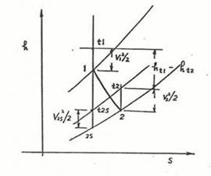
圖五、 單級葉片的效率表示
(5)式和(6)式是一般表示葉片效率的兩個效率，當廠家號稱他的葉片提升多少又多少時，別忘了問他，是指total to total efficiency 或total to static efficiency。
影響葉片效率的因素非常廣泛，蒸汽的黏滯性、比熱常數、壓力、溫度、質量流率都會影響到葉片的效率 因此實際上的細分，效率可以是這些變數的函數。
(7)
如果概括以效率損失 則由幾項因素決定1.摩擦損失(friction loss)2.洩漏損失(leakage loss)3.端牆損失(end wall loss)4.衝擊與排離損失(incident and leaving loss)5.濕氣損失(moisture loss)
摩擦損失
摩擦損失所影響到的就是壓力，壓力既然與流體對葉片作功有關，就不應在沒有作功下就喪失，由效率的公式可以發現，單級汽機所作的功與流體的壓力有非常密切的關聯。流體對轉軸所產生的扭力又與作功的平均半徑有關，因此往昇高流體壓力與增大作功半徑都可以增加汽機葉片的效率。但這兩者似乎是衝突的，因為飼水流量固定，雖然大轉徑轉子之作功半徑較大可以增加扭矩，但相對受蒸汽截面積大壓力就會較小，卻又會減少扭矩。 因此在設計的質量流率下，兩者之間的最佳化造成最佳的效率點是設計者所應探討的。
轉軸直徑大、質量大、作功壓力小 | 轉軸質量小、能量耗損少、作功壓力大
圖六、控制級葉片的質量與面積耦合
因此管路的壓力降都應減到最小外，葉片本身的粗糙程度也是設計者必須考量的，不純物在葉片表面累積、葉片加工粗度太高都會影響葉片的效率。因此往往在汽機長久不開蓋的狀況之下，汽機效率逐漸降低，一但噴沙去除表面垢物，汽機效率回昇，就是這個道理。
對單級高壓葉片的效率而言，在固定的負載下效率也不變。但是， 流量關係卻非線性。因為低載時第一級作了較大的功，進入第二級葉片的壓力溫度都較滿載時下降了。由前列流量方程式(3)， 因為溫度較低通過相同流量的需求壓力就較定溫時來得低。這種趨勢延續到整個高壓汽機。
洩漏損失
各級葉片之間的流體會有壓力差，因為轉動件與靜止件必須有著一定的間隙，所以部份蒸汽會沿著這些間隙流到下一級，這些蒸汽是無法對葉片作功輸出的，因此藉由汽封來封阻這些蒸汽旁通，這種蒸汽旁通流失稱為洩漏損失。
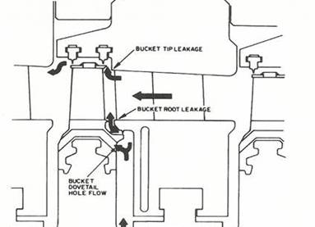
圖七、旁通洩漏
端牆損失(end wall loss)
不論是反動式或衝動式的葉片，流體必須在葉片上施力才得作功。流體在葉片的外凸部的速度大於內凹部分的速度，因為各條流線的總能量相同，因此速度快的區域其壓力較小，因此葉片產生壓力差，流體得以在葉片上作功。從圖八，我們可以發現傳統式的葉片在葉片根部外凸位置，因為邊界層使得流體速度為零，因為壓力差的關係渦流於焉產生，因此部份蒸汽無法對葉片作功，造成損失。
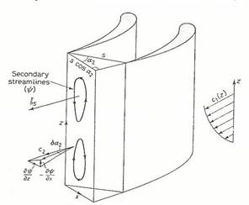 | 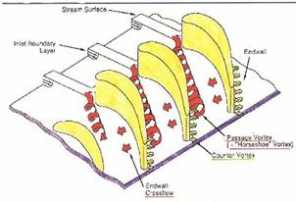
圖八、端牆渦流損失
衝擊與排離損失(incident and leaving loss)
蒸汽通過葉片可能因為葉片的形狀與間隙設計不當產生不應有的撞擊，產生進出口的效率損失。
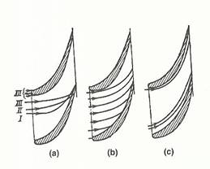
圖九、衝擊與排離損失(incident and leaving loss)
濕氣損失(moisture loss)
從圖十蒸汽中的水珠通過噴嘴之間的情形，這些水珠因為慣性大黏滯力大，在葉片表面產生撞擊與累積，不僅本身流動力差，進而影響蒸汽之流動，這就是所謂的濕氣損失。
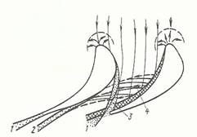
圖十、濕氣損失

2.3. 主汽機轉子振動設計
核能汽輪發電機機組藉由連軸器將高壓汽機、低壓汽機、發電機和勵磁機串接起來，這些重量藉由軸承支撐。在迴轉機轉動起來，因為先天加工的不完美性與電力網路系統的三相不平衡特性，將會有側向、軸向與週向(扭轉)振動的產生，因為這些振動所產生的往復應力造成轉子或汽機葉片材料的疲勞破壞。側向振動其振源來自因本身之不平衡量及運動而產生的激振力量(離心力)，當運動停止激振力量也會停止，因此藉由配重可以將側向振動量減到最小。不同於側向振動，扭轉振動是屬於強制性振動，外力頻率和力量是獨立於系統的不平衡量及運動的狀況。通常來自負相序電流的頻率為系統輸出頻率的兩倍，亦即為轉速之四倍。當激振頻率和系統自然頻率相近時，使扭轉角位移增大，由於此振動角位移使葉片產生類似於地震般的建築物擺盪，當位於軸上的葉片來回振盪，因葉片本身的慣性力使葉片根部應力增加，而使疲勞限降低，最後導致葉片斷裂。而事實上在另一方面，於扭轉模態軸上的節點位置亦因剪應力的增大，而可能產生剪破壞。通常於電廠汽輪發電機為前者之破壞，而於引擎傳動系統屬於後者破壞。正常運轉時，來自負相序電流產生的扭矩，約為系統承受扭矩的1%以下，因負相序電流扭矩所產生的振動角位移，或可稱為響應(RESPONSE)甚小，但瞬間的暫態卻可能引起共振的致命破壞。因此若能利用一次扭轉測試所獲得的詳細資料來輔助一套數學模式之建立，如此便可作為未來分析系統的利器。
一般而言，低壓汽機的末級葉片長，發生疲勞破壞的機率甚大於高壓機的葉片。因為高壓汽機因葉片較短其所遭受發電機磁場所激起之扭轉振動影響幾乎可以忽略， 然而高壓汽機葉片乃承受蒸汽之最大壓力，且第一級葉片尚需承受升降載因流量變化所產生的應力改變，因此葉片本身強度設計與葉片根部與轉子結合設計，就必須考量到所謂的蒸汽衝擊彎曲應力與離心力所產生的拉直應力(也是彎曲應力)。
3. Toshiba公司有關汽機效率提升的說明
3.1葉片之設計改善
以計算流體力學所設計出的流線型的葉片造型，可以讓相同的質量流率讓葉片產生最佳的扭矩。跳脫傳統的平行式葉片，改良成為扭轉式的葉片，最後進化為扭轉帶彎曲之葉片，可以減少葉片之間渦流(vortex)的形成，減少摩擦損失、端牆損失及排離損失，並形成最佳的aspect ratio (動靜葉片的作用面積比)，使高壓汽機效率提升。使用航空工程所設計使用的平衡孔(balance hole)觀念，以避免diaphragm之間的洩漏蒸汽，再去影響主蒸汽流對葉片作功的效率。
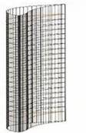 | 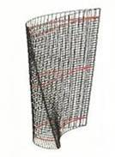 | 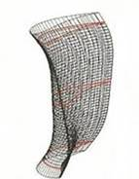
平行式的葉片 | 扭轉型的葉片 | 扭轉及彎曲之葉片
圖十一、葉片改良

3.2止漏環改善
對於動、靜葉片的止漏環進行更新a. outer diaphragm ring 和inner casing 之止漏 b. 動葉片頂端的止漏環c. inner diaphragm 和轉子之間的止漏環。另外東芝公司建議作外缸的更換，以把運轉老化所產生的間隙補足修補，減少蒸汽旁通的量。
3.3增加葉片級數
因為本廠的高壓外缸不擬更換，因此所有廠家必須在現有空間中作設計。由於核三廠原為分弧運轉設計，但基於葉片強度的考量，目前以全弧方式運轉，如此產生了不小的節流損失。由於核能廠均為基載運轉，因此可以把原先之nozzle box拿掉，利用這個空間增加一級葉片，以此第一級作為控制級並匹配滿載額定流量，以增加汽機效率。
3.4機械結構設計的改良
葉片使用整支材料棒(bar)直接加工而成，使用加強形根部連結設計，增加結合剛固性。除增加剛固性外利用整體性質直接車修出鋸齒狀，以配合另依端的軟式汽封。尖部因運轉時所產生的扭轉亦可產生組尼效果。基本上扭轉振動的考量是在低壓汽機末級葉片對於往復式應力所能承受的程度高壓汽機葉片短，是不在這個考慮範圍內的 不過東芝可以使用軟體來作評估。

4. 來廠丈量事宜
- 東芝公司將派遣人員於開始大修後第二個星期來廠丈量，到廠人員名單會事先送到，並且把非隨身可攜帶之相關工具事先寄來本廠 。
- 台電容許廠家現場安裝的時間需在25天內，更換前一次大修後與更換後各進行一次滿載效率測試，以驗證是否達到效率提昇的目的。初步暫定提升效率為10MWe，如果東芝有疑問或困難，而他家廠家亦提出無法滿足的意見，台電可以考慮修正規範的內容。
- 本廠計畫一號機高壓汽機於2010年10月二號機2011年4月進行更換，東芝評估轉子鍛造時間似乎無法滿足這個時程，所有的有興趣廠家似乎都有這個問題，當面說明:各投標廠家都可以提出，台電可以考慮二號機先作 一號機跟進，也就是延緩半年執行第一部機的改善。
- 於規範閱覽期內 廠家有意見可以提出要求台電說明。
- 另外東芝公司建議作外缸的更換，以把運轉老化所產生的間隙補足修補，減少蒸汽旁通的量。
- 東芝認為本廠高壓汽機的靜葉環沖蝕問題甚不尋常，可能是控制閥節流過多蒸汽所產生的結果，亦有可能是蒸汽產生器有問題。
- 台電要求參與投標廠商須有更換過他家廠家汽機的實績。
- 東芝製廠進行量測須在廠方限制的時期內完成，此時有另一家公司將到廠量測 。
- 東芝公司更換核能機組汽機之實績

Utility |  | Unit | Equipment | OEM
東京電力  Tokyo Electric | 福島一廠  Fukushima | #2 | LP Rotor Casing | GE
東京電力  Tokyo Electric | 福島一廠  Fukushima | #3 | LP Rotor Casing | Toshiba
東京電力  Tokyo Electric | 福島一廠  Fukushima | #5 | LP Rotor Casing | Toshiba
東京電力  Tokyo Electric | 福島一廠  Fukushima | #6 | LP Rotor | GE
東京電力  Tokyo Electric | 福島二廠  Fukushima | #1 | LP Rotor | Toshiba
東北電力  Tohoku Electric | 女川  Onagawa | #1 | LP Rotor | Toshiba
三、國外公務之心得與建議
此次赴日，除研習核能電廠高壓汽機改善外，並獲東芝公司首肯 參觀其三個加工廠，就機械工程人員而言，能夠廣泛接觸不同加工的專業領域，實屬難得，收穫亦豐。唯參訪工廠行程緊湊，常令人有意猶未盡之感。期間筆者甚至有參與其設備加工與汽機轉子測試的念頭，限於時間無法實現。但京浜事業所的廠房之清潔與明亮仍在我的腦海中無法抹滅，工廠之備料與成品的儲存完全依照工作流程與輸送的便利性，其物料輸送路線之規劃也是可以學習的重點。在此報告人一併將事實陳述出來以作為參考。
1. 技術專業重在研發與訓練
東芝公司既拿了奇異的授權，就不斷派員前往美國受訓，進行技術轉移。Okihara先生就是幹部之一，且目前擔任設計部門的經理，不時展現技術精進之企圖心。由於近年核能工業的復甦，使得日本許多老舊核能廠已開始更新其汽機設備。東芝公司因為良好的訓練制度，已經表示準備好了可以承擔這些改善工作。因為東芝平日對人才培訓良好的規劃，使得未來對發電機組設備的供應商機無限。國內目前雖只有6部運轉中核能機組與兩部興建中的機組，但卻有為數不少的火力機組，雖然核能與火力運轉條件不同，但是汽機的主設備性質是相當接近的，對於未來設備的精進或備品的供給，應鼓勵國內具研究發展能力之機構及業界執行電力事業研究發展計畫。並配合國內有製造能力之機構及業界提供必要之技術、設備及人力，進行試作汽機相關備品。人力老化與斷層
2. 精緻產品仰賴完善之工廠管理
踏進專司熱交換器的製作廠，雖然傳來陣陣電焊高溫的味道，但是映入眼簾是一張極為詳細的設備解說圖，不僅把功能作介紹，甚至加工流程也在簡單的解剖圖顯現出來。這使得參觀的人在進行現場走動觀摩時，可以預想一些加工上的問題，並隨之加以比對。區域型式規劃的廠房把組立區、電焊區、擴管區、測試區等這些生產線動線簡單明瞭的區隔開來，這種有條不紊的流程管理才能生產出精緻的產品。
雖然生產線滿檔，技術人員辛勤地工作，廠方仍安排有統一休息時間，只見鈴聲響起廠房上方傳來健身操的音樂，技術人員在休息時間內拋開死板單調的器械，可以喝口茶，看出戶外美麗的橫濱海港，相信在短暫的休息後，其生產力必能提升。
3.持續精進核能電廠效率
在機組長期運轉後，設備的老化只會換來發電效率的損失。台電是台灣經濟發展的原動力，沒有穩定的電力就沒有穩定的經濟發展。台灣在沒有足夠的天然資源下，應就設備的改善與效益的提升來著手。如此不僅可以增加發電量，亦可減少熱排水對海洋生態的影響。在美國San Onofre，Vc Summer，Hatch，Brunswick及Dresden都在審慎評估之後，併同功率提昇案進行設備的改良，事後證明這種投資是顯著且值得的。因為改善高壓汽機後，加熱器洩水系統的流量可能會產生變化，因此與東芝公司討論到本廠之加熱器洩水泵運轉狀況，針對目前的運轉狀況，東芝認為應作改變。
4.核能安全不打折：
核能設備是高科技高標準的製品，但是製造廠及規範擬定者均有可能忽略基本工藝，衍生品質上的缺失，造成運轉上的缺陷與壽命的縮短。維持核能運轉安全已經成為新一代效率提昇所必需確切遵守的不二法則，身為核能工作者更應本著專業，探求設備損壞之肇因並防止設備持續發生損壞危及核能安。設備可靠度的提昇與核能安全早已是核能運轉維護的一體。
5.建議事項：
(1)更換或加裝加熱器洩水泵。
此行前往日本議及核三廠之加熱器洩水泵，經東芝公司檢視目前核三廠加熱器洩水泵之流量與壓力對照廠家的流量壓力曲線圖，發現已偏離最佳運轉點甚多。東芝以其迴轉機的專業，建議應適時更換泵浦，否則目前的泵浦易損傷劣化，產生高振動情形。應進行設計變更，增加一台加熱器洩水泵，於滿載時分擔目前兩台的流量負載。增進洩水流量泵送之可靠度，有助於振動量的改善。
(2)提供獎學金與大專院校，進用優秀技術專業人才，避免人力斷層。
日本核能從業人員公司均能提供穩定的宿舍與良好的訓練，因此對公司有極強的向心力。本公司人力老化，進用新進人員承接發電專業技術經驗刻不容緩。然採統一分發方式產生北才南用，南才北用之情形，造成新進人員向心力不足，於現有職位無法專注 除流動率偏高外，所屬單位績效無法明顯提昇。如果以獎學金方式進用廠址附近院校之人力，可增加安定性。建議採a.增加獎學金方式進用人力b.區域性招考新進人員c.執有專業執照者考試予以比例加分等三種方法來執行。可收避免人員流動，增進訓練績效之成果。並減少立即斷層之危機，提昇公司競爭力。

四、結語
此次能榮獲鈞長提荐獲得赴日參訪實習機會，甚感幸運。其間東芝公司與西屋公司協助，始能順利成行。出國期間除專業上之獲益外，也可以開闊視野增廣見聞，體驗不同國度裡相同從業人員的工作態度、工作環境、工作制度；整齊劃一的工作服，井然有序的從事不同工作，除指揮調度人員與現場設備運轉發音外，絕無吵雜；加工機具、設備都整齊的收好、綁好後放置在指定的位置；廠房乾淨、整潔等種種，令人印象深刻。此行所參訪之城市、機構均是職第一次造訪，經驗難得且吸收不少專業知識及社會常識，相信對今後業務推動將有甚多助益。

